Kontakt
Kathrin Fleuchaus
Marketing Communications
Coperion GmbH
Theodorstraße 10
70469 Stuttgart/Deutschland

Telefon +49 (0)711 897 25 07
kathrin.fleuchaus@coperion.com
www.coperion.com

Pressemitteilung

Brückner Maschinenbau beauftragt Coperion mit Mengenkontrakt
Ausbau der Partnerschaft zwischen Coperion und Brückner
Stuttgart, August 2025 – Brückner Maschinenbau, weltweit führender Hersteller von Anlagen für Kunststoff-Streckfolien, beauftragt Coperion erneut mit einem Mengenkontrakt über ZSK Doppelschneckenextruder der Baureihe ZSK Mc¹⁸. Dieser Auftrag basiert auf der langjährigen, intensiven Zusammenarbeit von Brückner und Coperion, die bereits 2008 begann.
Zunächst setzte Brückner Coperion ZSK Extruder für BOPP-Folien-Anlagen ein. Es folgten zahlreiche Projekte, die die beiden Unternehmen gemeinsam erfolgreich realisierten. In der Zwischenzeit hat sich das Anwendungsspektrum der Streckfolien-Anlagen deutlich erweitert: Brückner realisiert darüber hinaus u.a. Anlagen für BOPET-, BSF- und BOPA-Folien mit ZSK Extrudern.
Der jetzige Mengenkontrakt unterstreicht das Vertrauen von Brückner in die bewährte Coperion-Technologie. Die ZSK Extruder übernehmen die Aufschmelzung der Compounds, die die Folien-Streckanlagen speisen. Dank ihres hohen Drehmoments erzielen die ZSK Mc¹⁸ Extruder sehr hohe Durchsätze bei gleichzeitig niedrigen Produkttemperaturen, was zu einer erstklassigen Produktqualität führt.
„Wir schätzen die enge, konstruktive Zusammenarbeit mit Brückner Maschinenbau sehr“, sagt Cornelia Koch, Business Segment Manager Direct Extrusion bei Coperion. „Gemeinsam haben wir bereits zahlreiche Projekte erfolgreich realisiert. Mit dem umfassenden Know-how unserer beiden Unternehmen konnten wir über die Jahre viele innovative Lösungen entwickeln, die die Durchsatzraten der Brückner-Streckfolien-Anlagen gesteigert, deren Effizienz vorangetrieben und die Folienqualität verbessert haben.“
Über Coperion
Coperion (www.coperion.com) ist ein weltweit führendes Industrie- und Technologieunternehmen in den Bereichen Compoundier- und Extrusionsanlagen, Zerkleinerung, Waschen, Trennen, Trocknen und Agglomerieren, Dosiersysteme, Schüttguthandling sowie Mahlen, Mischen, thermische Verarbeitung, Entstaubung und dazugehörige Service-Leistungen. Coperion entwickelt, produziert und wartet Anlagen, Maschinen und Komponenten für die Kunststoff- und Kunststoffrecyclingindustrie sowie für die Chemie-, Batterie-, Mineralstoff-, Lebensmittel- und Pharmaindustrie. Coperion beschäftigt weltweit über 5.000 Mitarbeiter in seinen drei Geschäftsbereichen Performance Materials, Food, Health & Nutrition und Aftermarket Sales & Service sowie in seinen mehr als 50 Vertriebs- und Servicegesellschaften. Herbold Meckesheim ist eine Marke von Coperion. Coperion ist eine Tochtergesellschaft von Hillenbrand (NYSE: HI), einem globalen Industrieunternehmen, das hochentwickelte, prozessrelevante Verarbeitungsanlagen und Lösungen für Kunden in einer Vielzahl von Branchen auf der ganzen Welt anbietet. www.hillenbrand.com



Liebe Kolleginnen und Kollegen,
Sie finden diese Pressemitteilung in deutscher und englischer Sprache und die Farbbilder in druckfähiger Qualität zum Herunterladen im Internet unter
https://www.coperion.com/de/news-media/pressemitteilungen/
.
Redaktioneller Kontakt und Belegexemplare:
Dr. Jörg Wolters, KONSENS Public Relations GmbH & Co. KG,
Hans-Böckler-Str. 20, D - 63811 Stockstadt am Main
Tel.: +49 (0)60 27/99 00 5-0
E-mail: mail@konsens.de, Internet: www.konsens.de

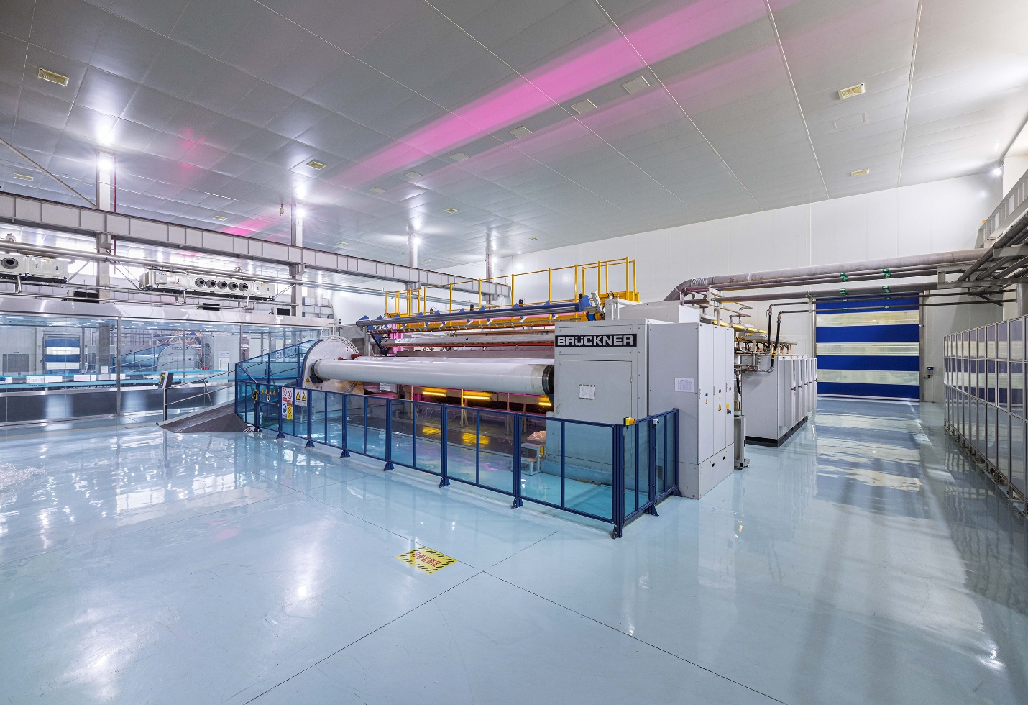
Brückner Maschinenbau setzt bei seinen Kunststoff-Streckfolien-Anlagen auf ZSK Extruder von Coperion, die die Aufschmelzung der Rohmaterialien für die Beschickung übernehmen.
Bild: Brückner Maschinenbau, Siegsdorf/Deutschland

